西安市工程建设交易系统（水利）
操作手册（招标人）

2023年8月

目 录

一、系统登录 3
1、CA登录 4
二、 我的委托项目 5
三、 招标方案 5
3.1招标计划 5
3.2项目入场登记核验 7
四、 招标公告 7
五、 资审公告 8
六、 发标环节 10
七、 定标环节 11

一、系统登录
进入西安市公共资源交易服务平台门户网站（http://124.115.168.54:6780/gb-web），点击页面“水利交通”选择“招标人/代理”，单击点击进入“西安市公共资源交易中心水利交易系统”
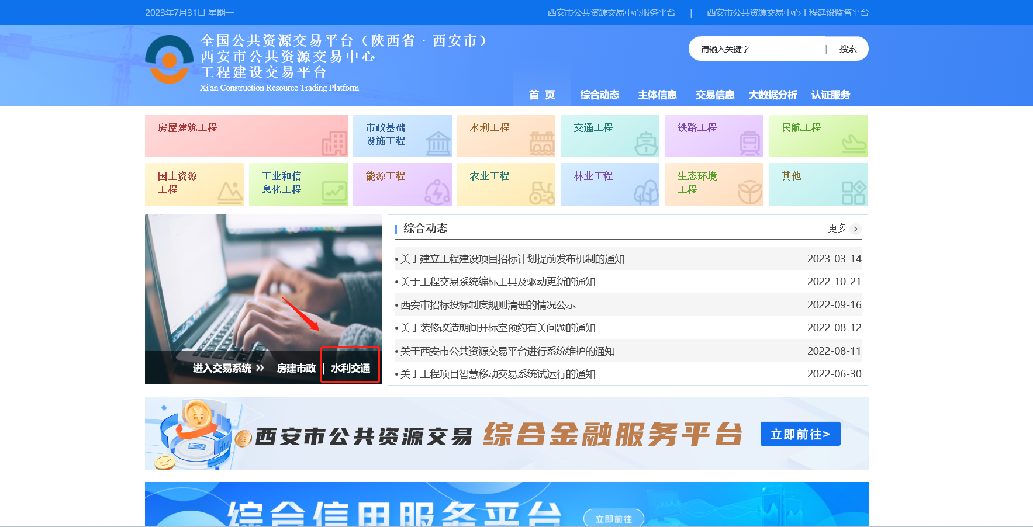
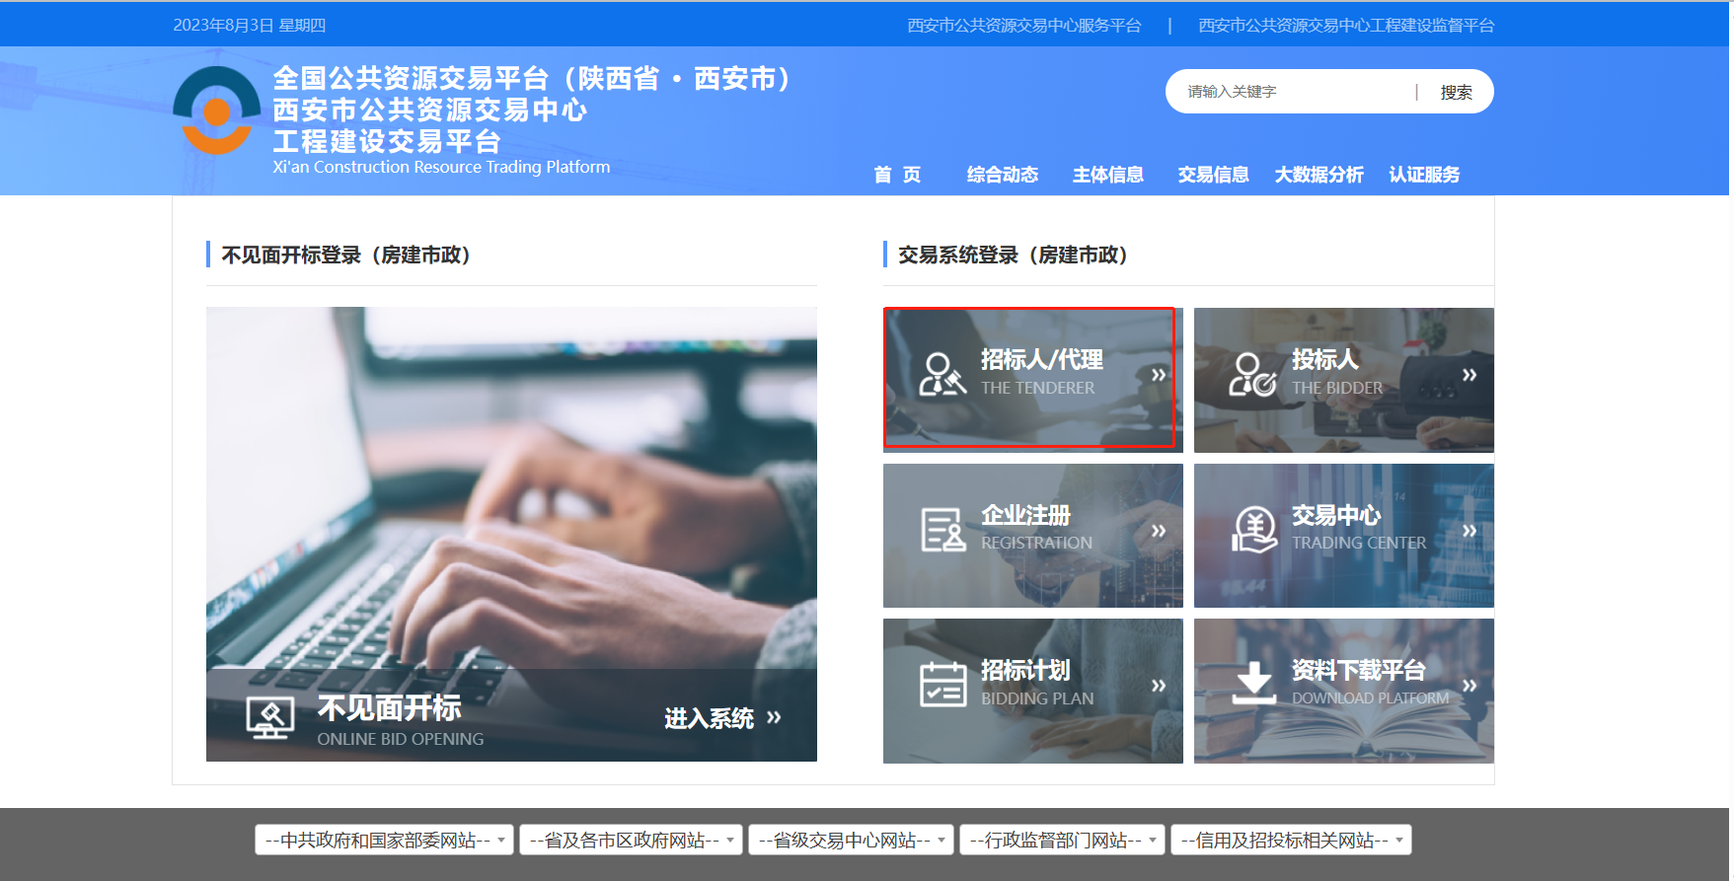

1、CA登录
“招标代理选择CA方式登录”首先切换到CA登录界面，插入CA锁后输入密码，点击【登录】按钮完成登录。
备注：初次登录系统时请先下载CA锁驱动程序后使用。详见首页——【下载中心】下载多CA驱动3.1（电脑已安装3.1驱动无需重复安装）。再次点击CA登录（不要使用“账号登录”，），然后插入CA锁进行登录。如图：
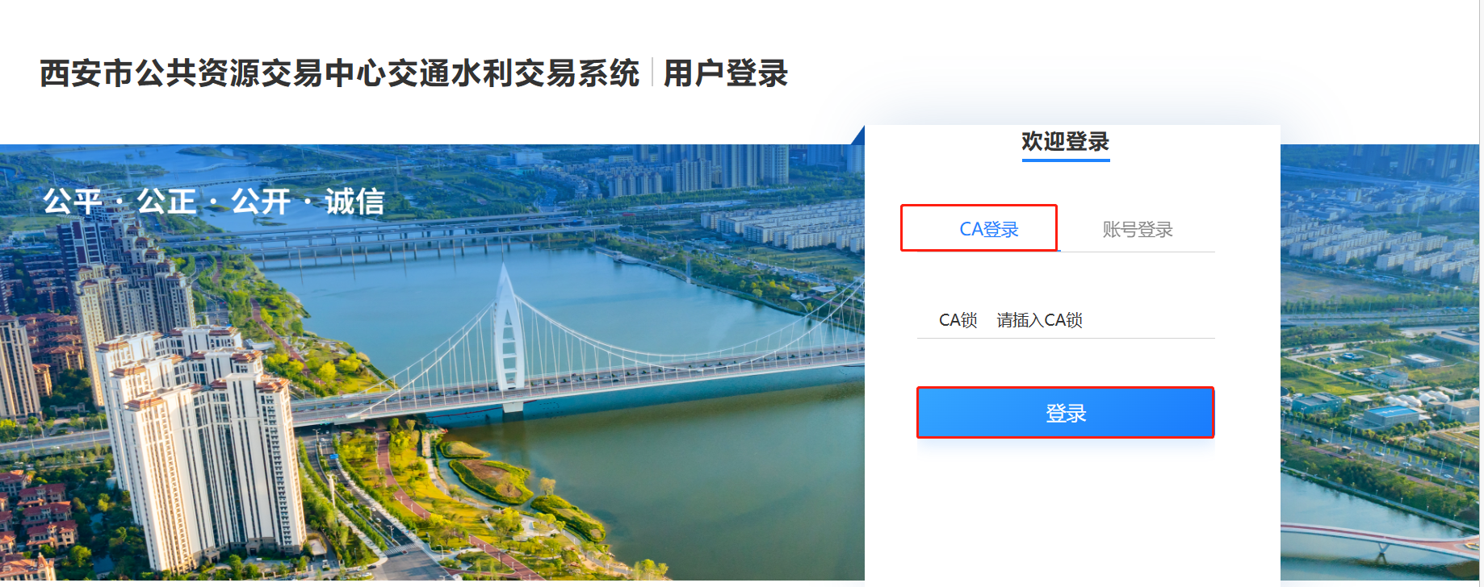
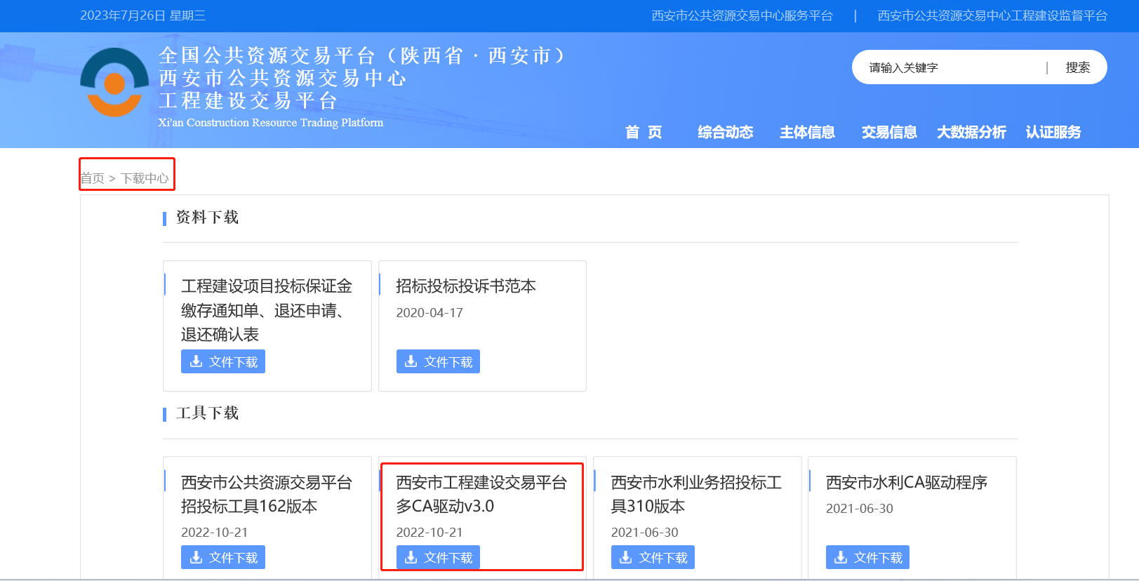
- 我的委托项目
在【我的委托项目】中查看需要审核项目的业务节点。
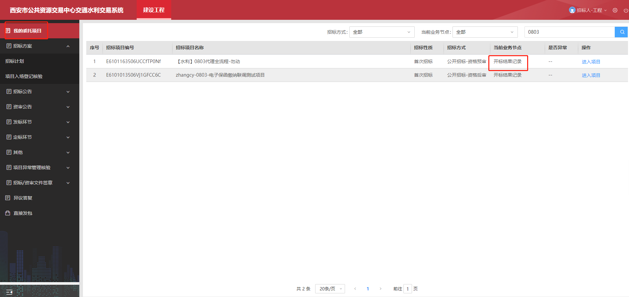
- 招标方案

3.1招标计划
点击【新增招标计划】，①“招标计划概况”进行填写，②“招标人信息”添加招标人，从陈列的对应列表中选择对应得找别人。若选择不到，需要点击“企业注册”维护企业的基本信息，提交审核通过再进行选择。③“附件”区点击右下角“生成公告并签章”跳转的签章页面对电子版的招标计划公告进行签章，签章完成后自动上传附件。
备注：若需要对招标计划内容进行更改点击【更正招标计划】对已经发布的招标计划进行更正。
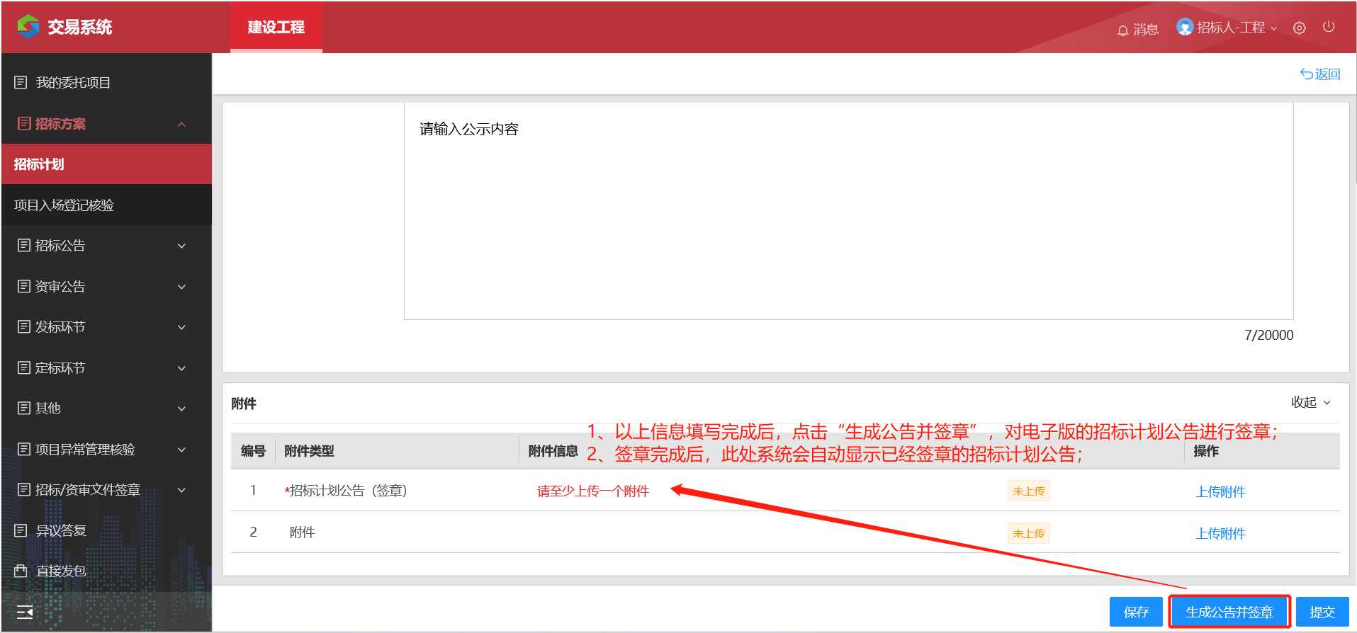
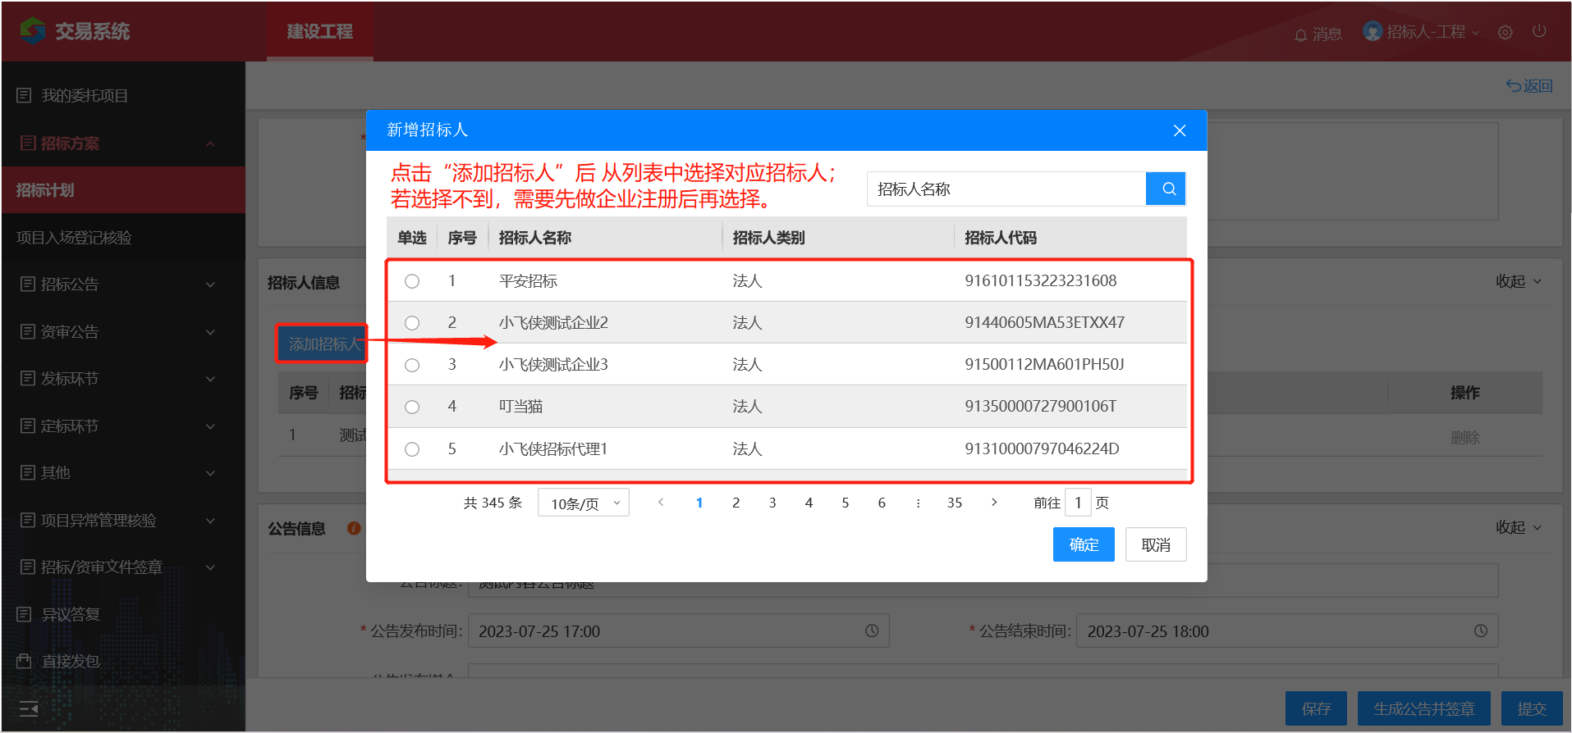
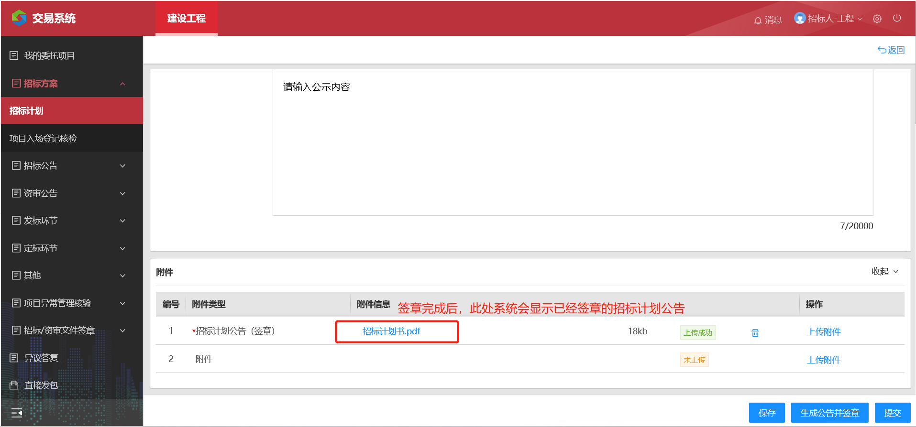
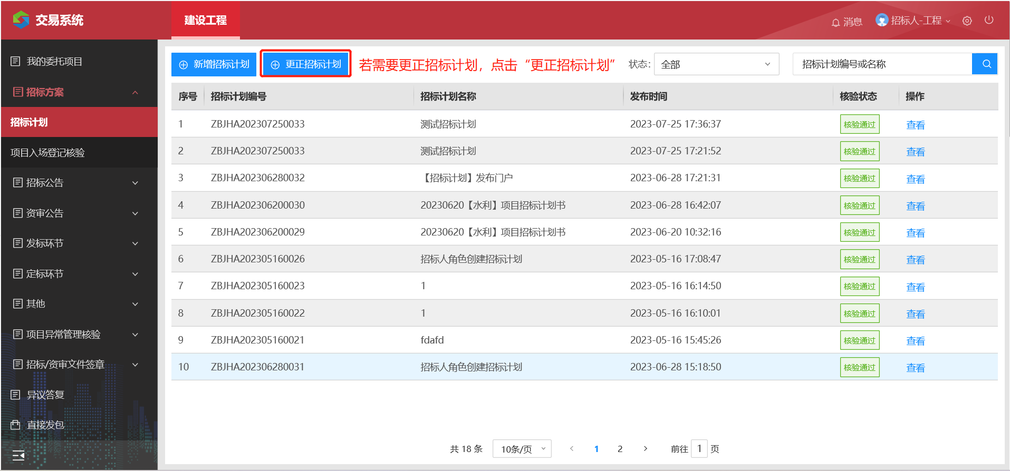

3.2项目入场登记核验
在【项目入场登记核验】界面，针对于进场的项目进行审批核验，点击“核验”在处理页面点击右下角“核验”针对于项目勾选“通过/不通过”，点击核验完成处理。
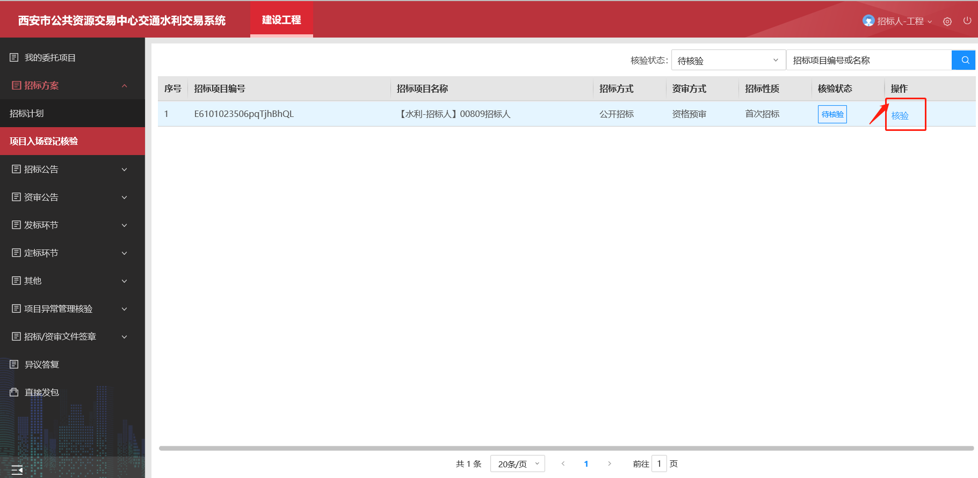
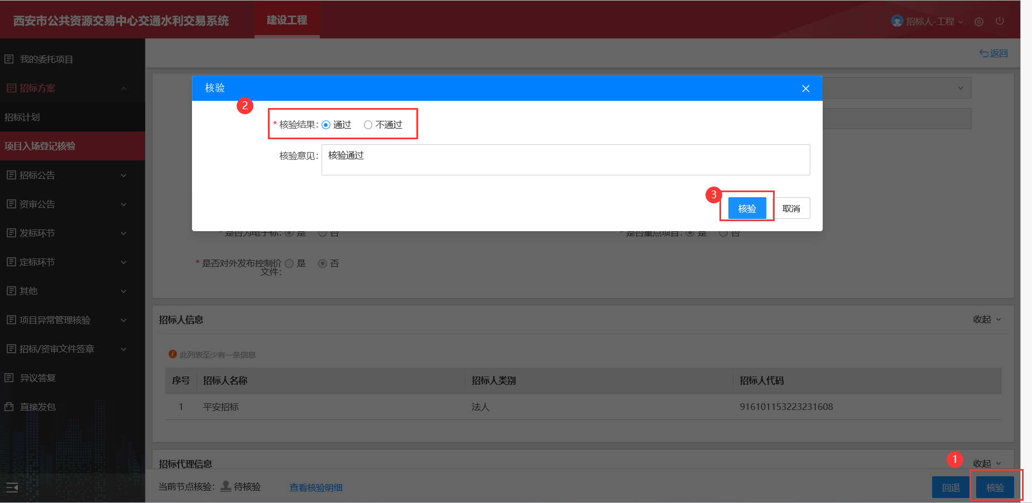
- 招标公告
在【招标公告】环节，针对于“招标公告核验”；“招标公告更正核验”；“投标邀请书核验”。到每个环节点击“核验”在处理页面点击右下角“核验”对于项目勾选“通过/不通过”，点击核验完成处理。
备注：1、【招标公告核验】
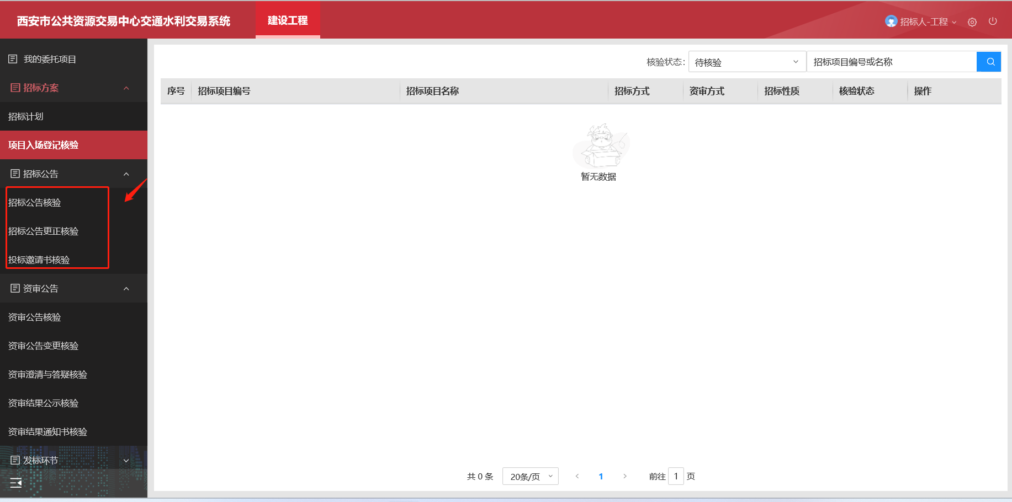
- 资审公告
在【资审公告】环节，针对于“资审公告核验”；“资审变更公告核验”；“资审澄清与答疑核验”；“资审结果公示核验”；“资审结果通知书核验”。到每个环节点击“核验”在处理页面点击右下角“核验”对于项目勾选“通过/不通过”，点击核验完成处理。
备注：1、【资审公告核验】需要招标人核实公告内容且进行签章提交。
步骤一：点击右下角：点击“生成公告并签章”；再弹出下一页面点击“CA签章”。
步骤二：插入CA锁，点击“电子签章”；再输入CA锁密码，选择签章位置，加盖电子签章，签章完之后点击“完成签章”。签章完成之后点击“确定”。已签章的文件系统会自动上传附件；显示上传成功。
2、【资审文件签章】由招标人和招标代理共同制作资审文件，找到对应的项目点击“编辑”【资审文件】点击在线编标，进入“在线编标系统”开始编制资审文件，填写项目基本信息；编制资审文件（根据项目要求进行评标设置）；生成资审文件（文件生成后点击“提交”资审文件自动上传）；最后在【资审文件编制】界面点击“提交”。（此节点非必走环节）
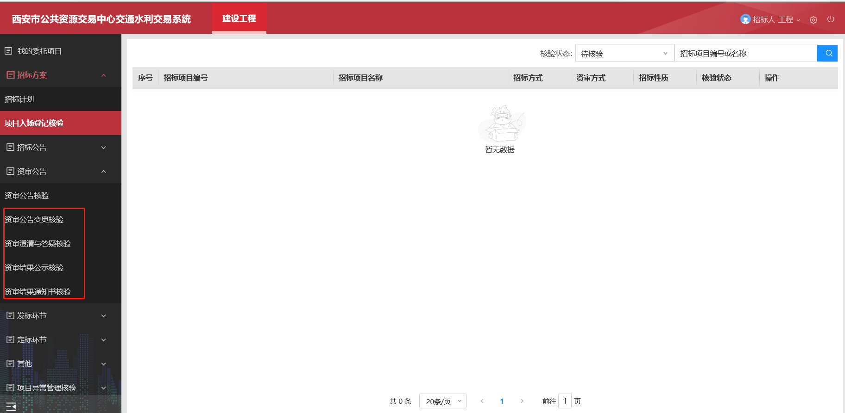
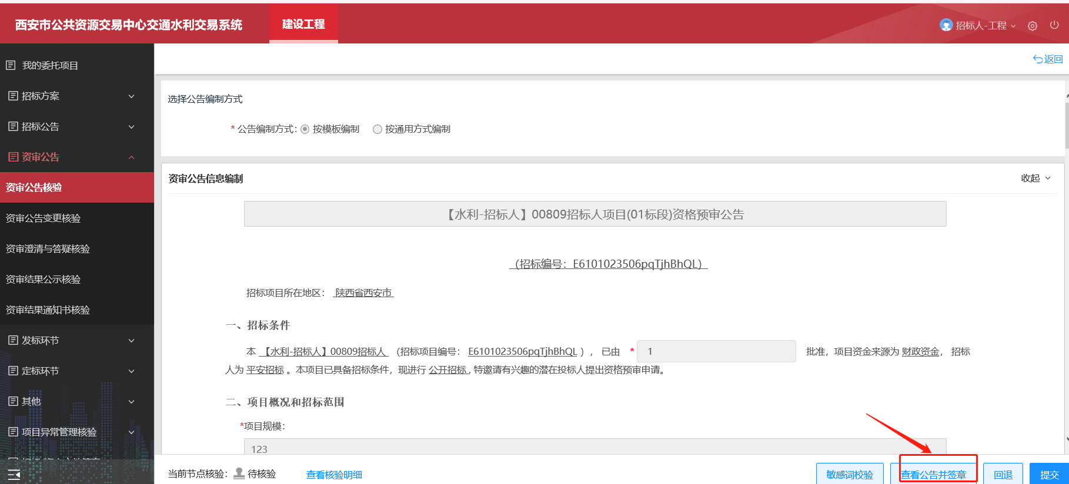
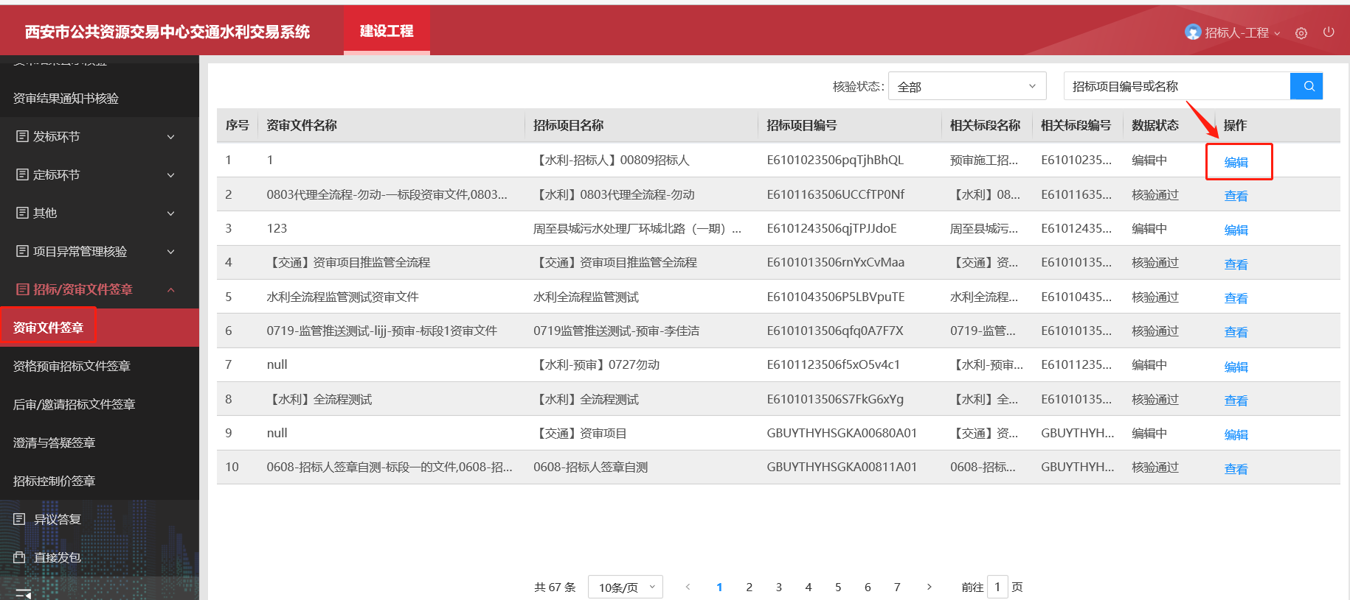
- 发标环节
在【发标公告】环节，针对于“招标文件编制核验”；“招标控制价核验”；“澄清与答疑核验”。到每个环节点击“核验”在处理页面点击右下角“核验”对于项目勾选“通过/不通过”，点击核验完成处理。

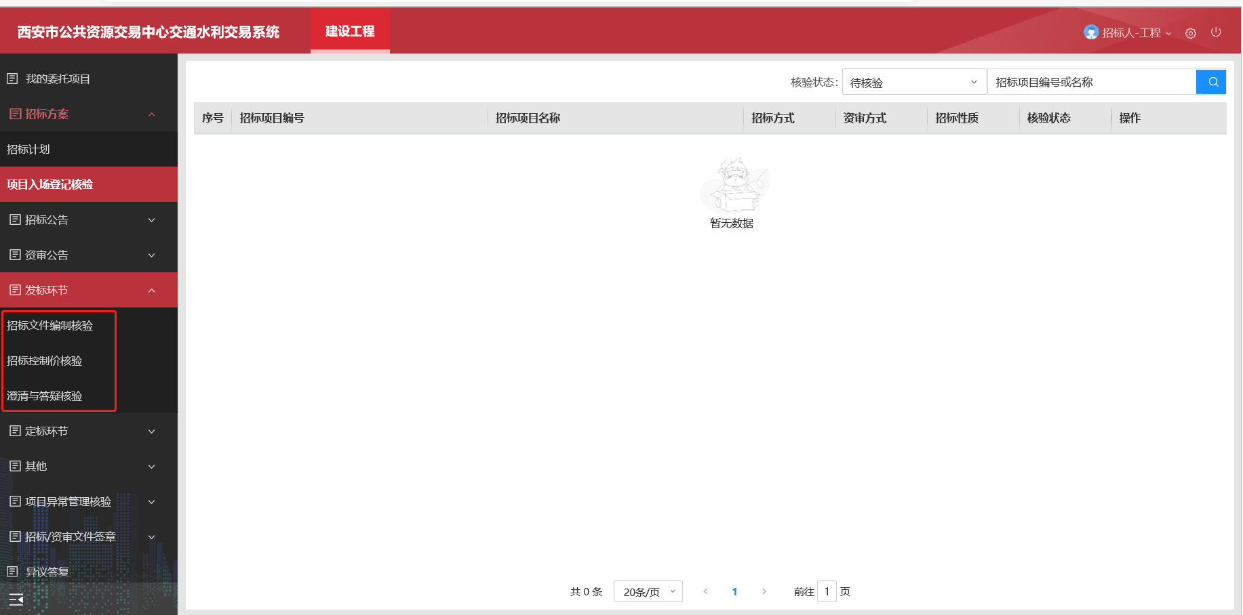
- 定标环节
在【定标环节】，针对于“中标候选人公示核验”；“中标结果公告核验”；“中标结果公告变更核验”；“中标通知书核验”；“招投标情况书面报告备案核验”；“合同公开核验”。到每个环节点击“核验”在处理页面点击右下角“核验”对于项目勾选“通过/不通过”，点击核验完成处理。
备注：1、【中标候选人公示核验】点击右下角“查看公告并签章”在线签章插入CA锁进行签章，完成后关掉页面，会自动上传中标候选人公示（签章）。
2、【中标结果】点击右下角“查看公告并签章”在线签章插入CA锁进行签章，完成后关掉页面，会自动上传中标结果公告（签章），点击“提交”。
- 【中标通知书核验】点击“中标通知书签章”在线签章插入CA锁进行签章，完成后关掉页面；点击查看“中标通知书”。
